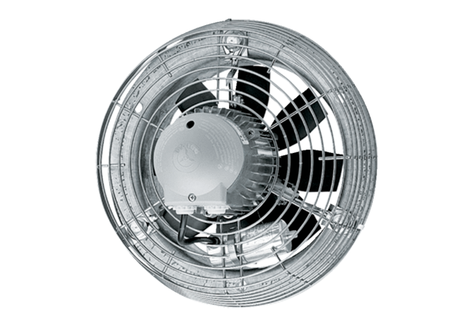Axiální nástěnný ventilátor EZS 35/6 BObsah dodávky: 1 kusSortiment: C
Typové číslo: 0094.0005Výrobce: MAICO

